[图像走穴，通讯单位扎堆！南昌二附院、中大三院、温医大一附院等多篇论文图像撞脸](https://mp.weixin.qq.com/s?__biz=MzkyNzY3NzY3Nw==&mid=2247500700&idx=5&sn=36e57167ed4fd7fdcd4973d6a4c76481)

[学术深瞳](javascript:void(0);)2025-04-05 13:22:13广东

近日，涉及多家中国高校及医院的多篇医学研究论文因图像重复问题引发广泛关注。2025年4月，评论人Rene Aquarius在PubPeer平台指出，至少有7篇发表于2017年至2019年的研究存在图像高度相似或重复使用的情况。涉事作者来自南昌大学第二附属医院神经外科、中山大学附属第三医院、深圳市第三人民医院、温州医科大学附属第一医院、山东省千佛山医院、郑州大学人民医院、西南林业大学大数据与人工智能研究院等单位。评论人已表示将通知相关期刊出版方进一步调查。该事件或将引发对图像造假与研究伦理的再次审视。

**论文1: 2017年8月，南昌大学第二附属医院神经外科**

Bing Xiao , Yi Chai , Shigang Lv , Minhua Ye , Miaojing Wu , Liyuan Xie , Yanghua Fan , **Xingen Zhu**（通讯作者） ,**Ziyun Gao**（通讯作者）

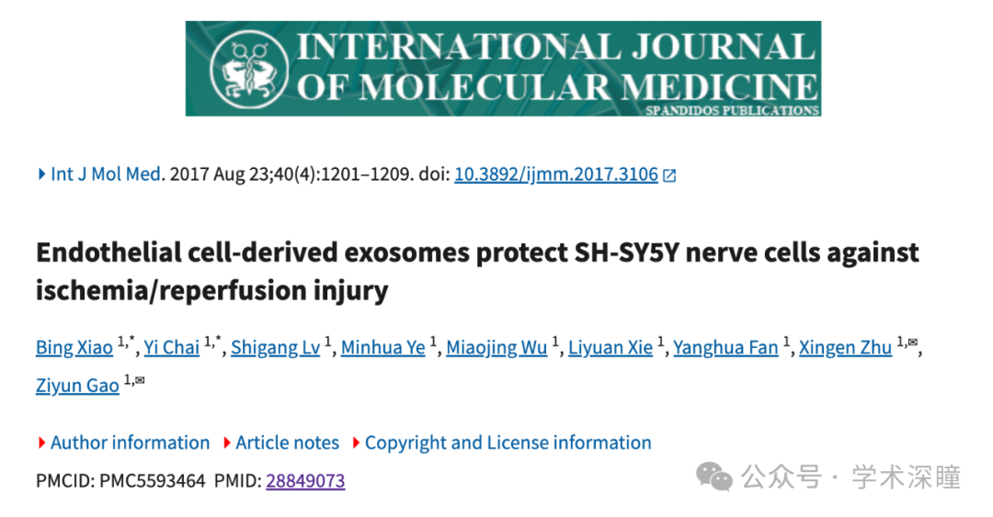

**论文2: 2019年3月，1中山大学附属第三医院内科呼吸与危重症监护科和2耳鼻咽喉头颈外科**

**Hui Liu**（通讯作者，1） , Manman Zou , Pei Li , Haifeng Wang , Xijun Lin , **Jin Ye**（通讯作者，2）

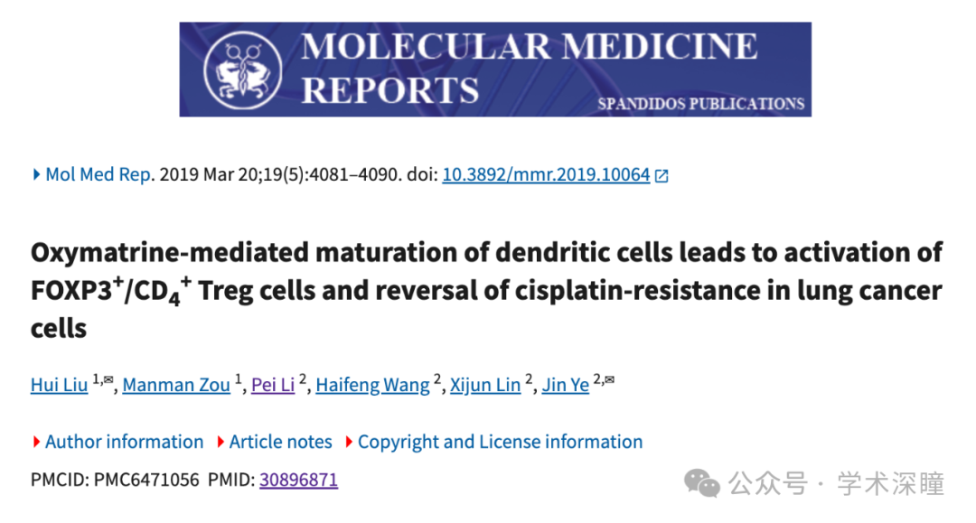

**论文3:2019年4月，西南林业大学大数据与人工智能研究院**

Yunqi Luan , Yunpeng Luan , Youjie Zhao , Fei Xiong , Yanmei Li , Lili Liu , **Yong Cao**（通讯作者） ,**Fei Dai**（通讯作者）

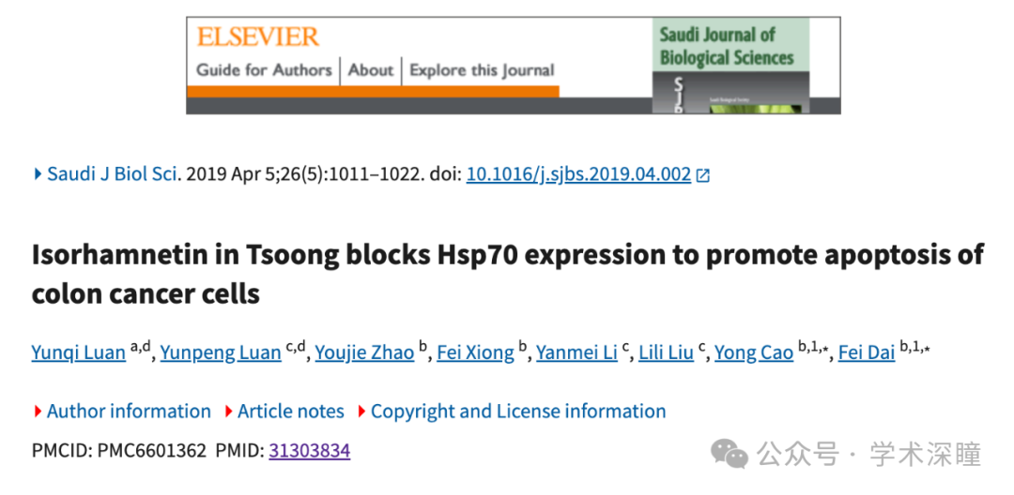

**论文4: 2019年1月，深圳市第三人民医院甲状腺乳腺外科**

**Wei Zheng**（通讯作者）, Lin Cao , Linna Ouyang  , Qian Zhang , Bofeng Duan  , Wei Zhou , Shan Chen , Wei Peng  , Yi Xie  , Qing Fan , Daoxing Gong

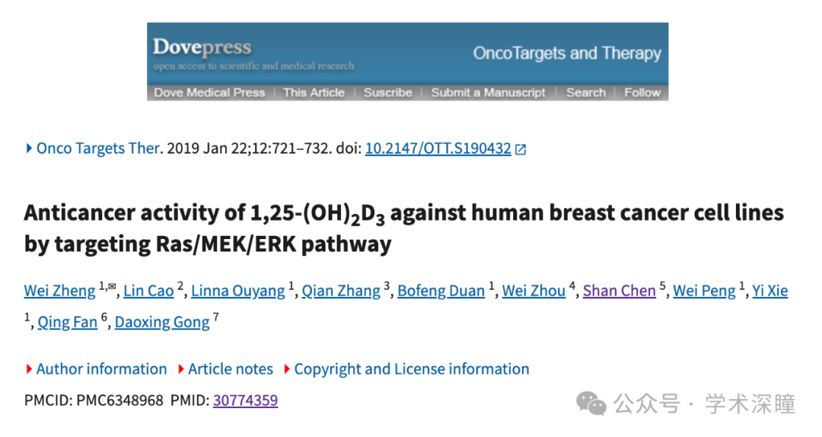

**论文5: 2017年5月，温州医科大学附属第一医院1妇产科和2泌尿外科**

Xuejing Jin , Xiangjian Chen , Yan Hu , Furong Ying , Ruanmin Zou , Feng Lin , Zhengzheng Shi , Xuejie Zhu , Xiaojian Yan , **Shi Li**（通讯作者，2） , **Hua Zhu**（通讯作者，1）

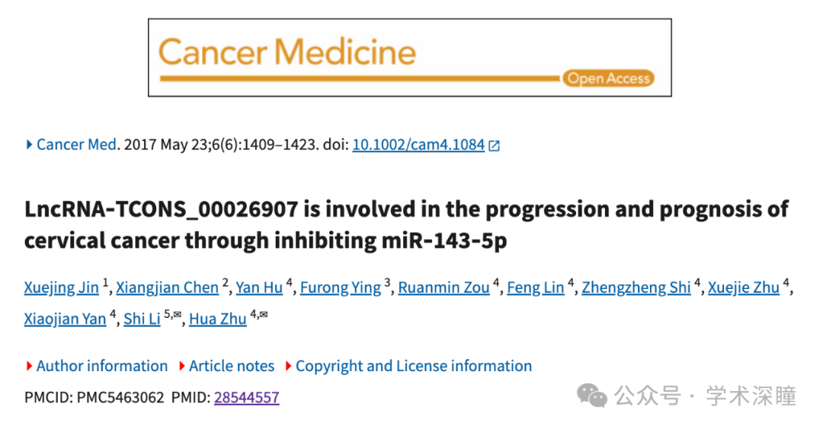

**论文6: 2018年5月，山东省千佛山医院1胃肠外科和2肝胆外科**

Hongpeng Zhao , Bo Liu , **Jie Li**（通讯作者，2）

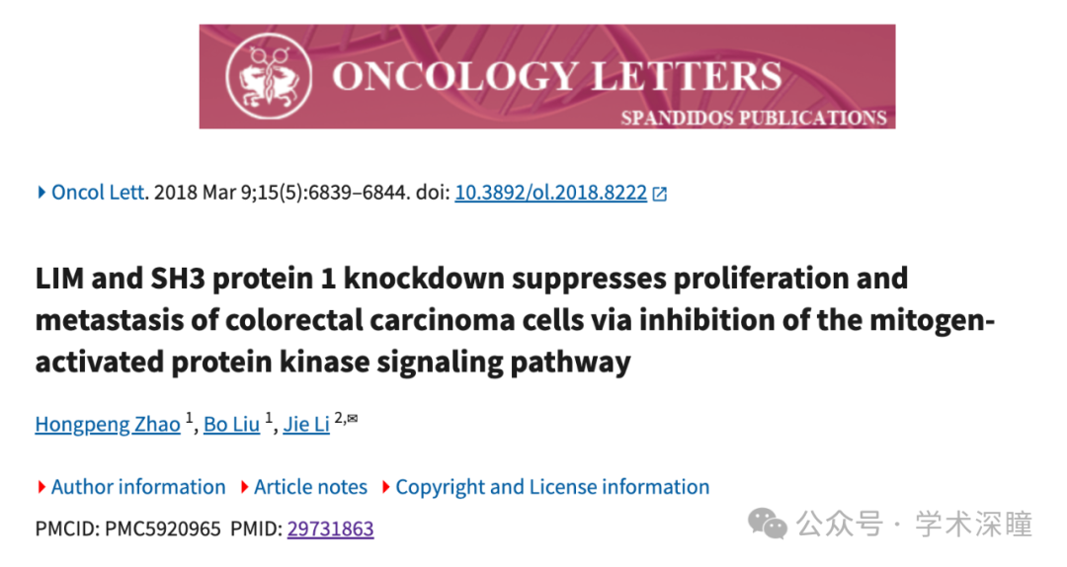

**论文7: 2019年3月，郑州大学人民医院神经外科**

Zhixiao Li , **Rongjun Qian**（通讯作者）  , Jiadong Zhang , Xiwen Shi

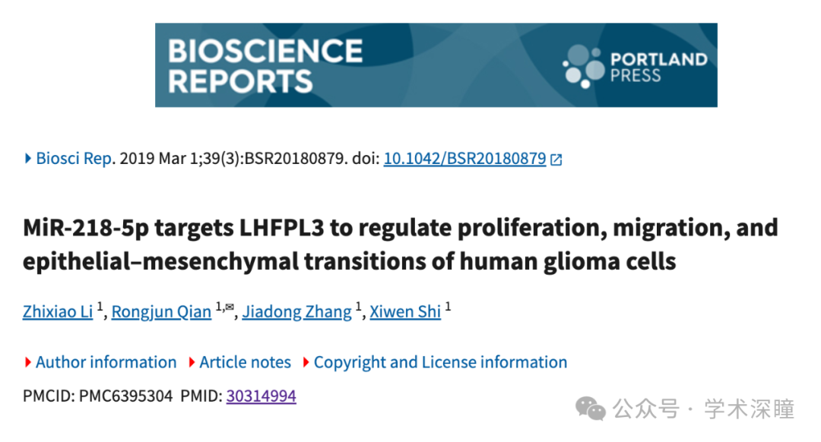

**2025年4月评论人René Aquarius指出本文存在图像重复：**

亲爱的作者，

我们发现本研究中呈现的图表与其他研究中呈现的图表之间存在意外的重叠（见下方附图）。

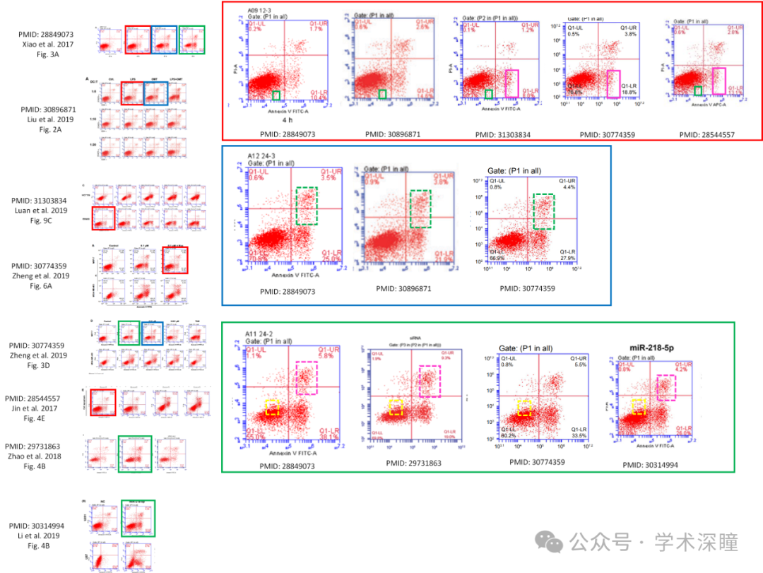

以下论文受到影响：

论文 1：https://pubmed.ncbi.nlm.nih.gov/28849073/

论文 2：https://pubmed.ncbi.nlm.nih.gov/30896871/

论文 3：https://pubmed.ncbi.nlm.nih.gov/31303834/

论文 4：https://pubmed.ncbi.nlm.nih.gov/30774359/

论文 5：https://pubmed.ncbi.nlm.nih.gov/28544557/

论文 6：https://pubmed.ncbi.nlm.nih.gov/29731863/

论文 7：https://pubmed.ncbi.nlm.nih.gov/30314994/

我们将通知出版商解决这些问题。

诚挚的问候，

Rene Aquarius

消息来源：

https://pubpeer.com/publications/08897EEB870F868025D696F52B53CE#0

https://pubpeer.com/publications/54D876FFF82334B5F0B4971AB45F70#0

https://pubpeer.com/publications/3F471F0AE94D352C27DF3CF4D7506B#0

https://pubpeer.com/publications/9072E94723307074E3466732468091#0

https://pubpeer.com/publications/19AC06344B8A68A93B4CF120EEF32D#0

https://pubpeer.com/publications/560ABCD21DE20135C387B4C17847EE#0

https://pubpeer.com/publications/CC6447ABE1E9B3DA537CC2F121EAF5#0**如需论文查重，请联系QQ号3953278353**

